基于EDA实验
设 计 报 告

课程名称 在系统编程技术
任课教师 周泽华
设计题目 数字钟
班级 06自动化（2）班
姓名 刘 涛
学号 0605074001
日期 2008年12月 1日

目 录
1题目分析 1
1.1 设计要求（数字钟的功能） 1
1.2功能要求分析 1
2 细化框图 2
3选择方案 2
3.1设计要求决定电路原理 2
3.2选择的方案 3
3.2.1秒计数器SECOND模块（60进制） 3
3.2.2分钟计数器MINUTE模块（60进制） 3
3.2.3小时计数器HOUR模块（24进制） 3
3.2.4 报警ALERT模块 3
3.2.5顶层文件 4
4编写应用程序并仿真 5
4.1 模块一 SECOND 5
4.1.1源程序 5
4.1.2 仿真图： 6
4.1.3 对仿真图的说明： 6
4.2模块二 MINUTE 7
4.2.1 源程序 7
4.2.2 仿真图 8
4.2.3 对仿真图的说明 8
4.3 模块三 HOUR 8
4.3.1 源程序 9
4.3.2 仿真图 10
4.3.3 对仿真图的说明 10
4.4 模块四 ALERT 10
4.4.1 源程序 10
4.4.2 仿真图 11
4.4.3 对仿真图的说明 12
5 全系统联调 12
5.1整机电路 12
5.2波形图 13
5.3 打包后的图形 13
6 硬件测试及说明 14
6.1该设计顶层模块原理图如下： 15
6.2 引脚功能说明： 16
6.3硬件测试说明： 16
7 结论 16
8 课程总结 17
9 参考文献目录 17
10 附录（源程序） 17

1题目分析

1.1 设计要求（数字钟的功能）
（1）具有秒、分、时技术显示功能，且以24小时循环计时；
（2）具有清零功，且能调时、调分；
（3）具有整点报警功能，并且在报警过程中能中断报警。

根据以上功能要求，可设计以下的功能方块图:

时间计数模块
控制模块
数码管显示
显示模块

1.2功能要求分析
根据以上数字钟的功能要求，需要完成以下几个部分:

(1)时钟模块：由试验箱内部时钟提供，对计数器提供计数时钟信号；
(2)秒钟模块：对秒进行60进制循环计数，并向分钟产生进位，同时具有调分功能；
(3)分钟模块：对分进行60进制循环计数，并向小时产生进位，同时具有调时功能
(4)小时模块：对小时进行24进制循环计数。
(5)报警模块：在整点时报警，持续10秒钟，在报警过程钟可以中断。

2 细化框图
1、确定必须完成的技术指标或功能要求
控制电路
数 字 钟
秒
清 零
显示电路（数码管）
调 时
分 钟
小 时
调 分
报 时
二十四进制
六十进制

六十进制

中 断
1) 要求具有秒、分、时显示功能，以24小时循环时。显示格式如下：
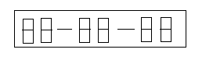
小时 分钟 秒
2）具有清零，调小时和分钟的功能。
3）在此基础上还有整点报警，以及在报警过程中能中断其报警声。

3选择方案

3.1设计要求决定电路原理
1）时钟计数：秒——60进制BCD码计数；
分钟——60进制BCD码计数;
时——24进制BCD码计数。
2）通过使能控制端使整个计数器有清零、调时、调分功能；
3）蜂鸣器在整点时有报警驱动信号产生。

3.2选择的方案
根据电路特点，可用层次化结构化设计概念。将此项设计任务分成若干模块，每个模块的功能原理分析如下：

3.2.1秒计数器SECOND模块（60进制）
秒的计数通常是从0---59,在VHDL语言中是用16进制写法显示的，例如59用16进制写法表示为59H,秒从0开始计数，当计数至9、19、29、39、49、59秒的时候，16进制中计数就要加7才能使秒计数正常（目的是使计数值变为BCD码），加7后即变为10、20、30、40、50秒，否则如果按照正常计数的话则会变为16进制的AH、1AH、2AH、3AH、4AH、5AH等，就不能够正常计数。如果计数不是9、19、29、39、49、59等则加1计数。当计数至59秒时，下一个上升沿到来时则向分钟进位。

3.2.2分钟计数器MINUTE模块（60进制）
分钟的计数通常也是从0----59，在VHDL语言中是用16进制写法表示的，例如59用16进制写法表示为59H,分钟从0开始计数，当计数至9、19、29、39、49、59分钟的时候，16进制中计数就要加7才能使秒计数正常（目的是使计数值变为BCD码），加7后即变为10、20、30、40、50分钟，否则如果按照正常计数的话则会变为16进制的AH、1AH、2AH、3AH、4AH、5AH分钟等，就不能够正常计数。如果计数不是9、19、29、39、49、59等则加1计数。当计数至59分钟时，下一个上升沿到来时则向小时进位。同时在VHDL语言中还设置了一个手动调分的功能，即为SETMIN.当SETMIN为高电平时，且有一个上升沿时，分钟加1。

3.2.3小时计数器HOUR模块（24进制）
小时的计数通常是从0----23，在VHDL语言中是用16进制写法表示的，例如23用16进制写法表示为23H,同样当计数至9、19时的时候，16进制中计数就要加7才能使秒计数正常（目的是使计数值变为BCD码），加7后即变为10、20小时，否则如果按照正常计数的话则会变为16进制的AH、1AH小时等，就不能够正常计数。如果计数不是9、19等则加1计数。当计数至23时，下一个上升沿到来时则变为0时。同时在VHDL语言中还设置了一个手动调时的功能，即为SETHIUR.当SETHOUR为高电平时，且有一个上升沿时，分钟加1。

3.2.4 报警ALERT模块
在报警模块中使用了报警触发时钟信号CLK1，并且CLK1>CLK,当秒钟和分钟同时为00是，在CLK1的上升沿上触发报警信号SPEAK,从而驱动蜂鸣器报警。使SPEAK产生与CLK一致的方波。报警声能持续10秒钟，且在报警过程中能中断报警声。

3.2.5顶层文件
1) 顶层文件
将以上四个模块连接在一起：
秒计数器模块SECOND（60进制），分计数器模块MINUTE（60进制）,小时计数器模块HOUR（24进制），蜂鸣器报警器模块ALER。
2) 各模块之间的连线

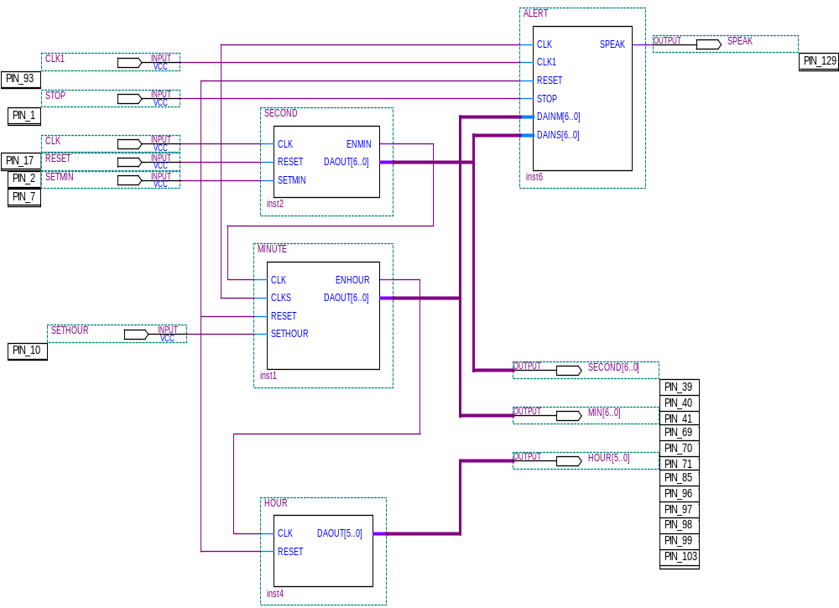

1）对外的端口引脚名称：
输入：CLK, RESET, SETMIN, SETHOUR，STOP
输出：SPERK, SECOND[6..0], MIN[6..0], HOUR[6..0]
具体的连接见以上连接示意图。

4编写应用程序并仿真

4.1 模块一 SECOND
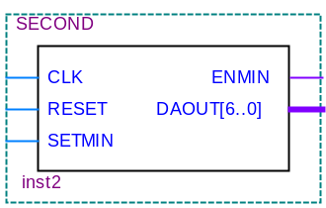

4.1.1源程序
LIBRARY IEEE;
USE IEEE.STD_LOGIC_1164.ALL;
USE IEEE.STD_LOGIC_UNSIGNED.ALL;
ENTITY SECOND IS
PORT (CLK: IN STD_LOGIC; --系统时钟信号
RESET:IN STD_LOGIC; --系统复位信号
SETMIN:IN STD_LOGIC; --分设置信号
ENMIN: OUT STD_LOGIC; --分计数时钟信号
DAOUT: OUT STD_LOGIC_VECTOR(6 DOWNTO 0)); --秒计数值
END ENTITY SECOND;
ARCHITECTURE ART OF SECOND IS
SIGNAL COUNT :STD_LOGIC_VECTOR(6 DOWNTO 0);
SIGNAL ENMIN_1,ENMIN_2:STD_LOGIC;
BEGIN
DAOUT<=COUNT;
ENMIN_2<=(SETMIN AND CLK);
ENMIN<=(ENMIN_1 OR ENMIN_2);
PROCESS(CLK,RESET,SETMIN)
BEGIN
IF (RESET='0')THEN
COUNT<="0000000";
ENMIN_1<='0';
ELSIF(CLK'EVENT AND CLK='1')THEN
IF(COUNT(3 DOWNTO 0)="1001")THEN
IF(COUNT<16#60#)THEN
IF(COUNT="1011001")THEN
ENMIN_1<='1';
COUNT<="0000000";
ELSE
COUNT<=COUNT+7;
END IF;
ELSE
COUNT<="0000000";
END IF;
ELSIF(COUNT<16#60#)THEN
COUNT<=COUNT+1;
ENMIN_1<='0';
ELSE
COUNT<="0000000";
ENMIN_1<='0';
END IF;
END IF;
END PROCESS;
END ART;

4.1.2 仿真图：
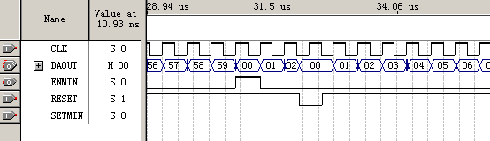

4.1.3 对仿真图的说明：
图中CLK为内部时钟1HZ。当遇到上升沿的时候DAOUT加1，当DAOUT加到59时从00开始循环,同时在ENMIN上产生一个进位。如果遇到RESET为0，则DAOUT为00. 如果在SETMIN上有个高电平则也会在ENMIN上产生一个进位。

4.2模块二 MINUTE
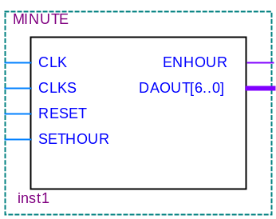

4.2.1 源程序
LIBRARY IEEE;
USE IEEE.STD_LOGIC_1164.ALL;
USE IEEE.STD_LOGIC_UNSIGNED.ALL;
ENTITY MINUTE IS
PORT (CLK: IN STD_LOGIC; --分计数时钟信号
CLKS: IN STD_LOGIC; --时设置时钟信号
RESET: IN STD_LOGIC; --系统复位信号
SETHOUR:IN STD_LOGIC; --时设置信号
ENHOUR: OUT STD_LOGIC; --时计数时钟信号
DAOUT: OUT STD_LOGIC_VECTOR(6 DOWNTO 0)); --分计数值
END ENTITY MINUTE;
ARCHITECTURE ART OF MINUTE IS
SIGNAL COUNT :STD_LOGIC_VECTOR(6 DOWNTO 0);
SIGNAL ENHOUR_1,ENHOUR_2:STD_LOGIC;
BEGIN
DAOUT<=COUNT;
ENHOUR_2<=(SETHOUR AND CLKS);
ENHOUR<=(ENHOUR_1 OR ENHOUR_2);
PROCESS(CLK,RESET,SETHOUR)
BEGIN
IF (RESET='0')THEN
COUNT<="0000000";
ENHOUR_1<='0';
ELSIF(CLK'EVENT AND CLK='1')THEN
IF(COUNT(3 DOWNTO 0)="1001")THEN
IF(COUNT<16#60#)THEN
IF(COUNT="1011001")THEN
ENHOUR_1<='1';
COUNT<="0000000";
ELSE
COUNT<=COUNT+7;
ENHOUR_1<='0';
END IF;
ELSE
COUNT<="0000000";
END IF;
ELSIF(COUNT<16#60#)THEN
COUNT<=COUNT+1;
ENHOUR_1<='0' AFTER 100 NS;
ELSE
COUNT<="0000000";ENHOUR_1<='0';
END IF;
END IF;
END PROCESS;
END ART;

4.2.2 仿真图
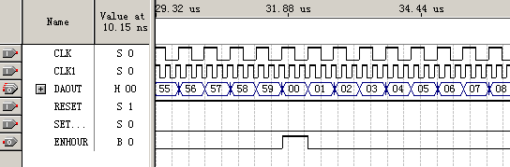

4.2.3 对仿真图的说明
图中CKL1为内部时钟信号，CLK为秒模块的进位，当CLK遇到一个上升沿的时候DAOUT加1，当DAOUT加到59的时候从00开始循环。同时在ENHOUR上产生一个进位，如果RESET为0则DAOUT显示00，如果SETHOUR为高电平也会在ENHOUR上产生一个进位。

4.3 模块三 HOUR
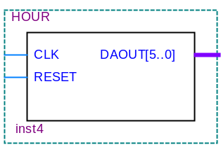

4.3.1 源程序

LIBRARY IEEE;
USE IEEE.STD_LOGIC_1164.ALL;
USE IEEE.STD_LOGIC_UNSIGNED.ALL;
ENTITY HOUR IS
PORT (CLK: IN STD_LOGIC; --时计数时钟信号
RESET: IN STD_LOGIC; --系统复位信号
DAOUT: OUT STD_LOGIC_VECTOR(5 DOWNTO 0)); --时计数值
END ENTITY HOUR;
ARCHITECTURE ZRT OF HOUR IS
SIGNAL COUNT :STD_LOGIC_VECTOR(5 DOWNTO 0);
BEGIN
DAOUT<=COUNT;
PROCESS(CLK,RESET)
BEGIN
IF (RESET='0')THEN
COUNT<="000000";
ELSIF(CLK'EVENT AND CLK='1')THEN
IF(COUNT(3 DOWNTO 0)="1001")THEN
IF(COUNT<16#23#)THEN
COUNT<=COUNT+7;
ELSE
COUNT<="000000";
END IF;
ELSIF(COUNT<16#23#)THEN
COUNT<=COUNT+1;
ELSE
COUNT<="000000";
END IF;
END IF;
END PROCESS;
END ZRT;

4.3.2 仿真图
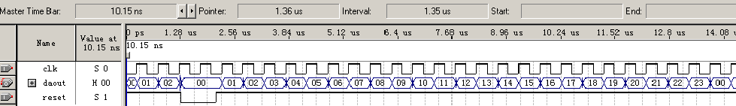

4.3.3 对仿真图的说明
图中CLK是分钟模块的进位，当CLK遇到一个上升沿的时候DAOUT加1，当DAOUT加到23的时候从00开始循环。如果遇到RESET为0则DAOUT为00.

4.4 模块四 ALERT
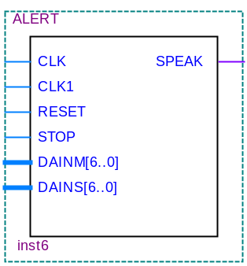

4.4.1 源程序
LIBRARY IEEE;
USE IEEE.STD_LOGIC_1164.ALL;
USE IEEE.STD_LOGIC_UNSIGNED.ALL;
ENTITY ALERT IS
PORT (CLK,CLK1,RESET,STOP: IN STD_LOGIC;
DAINM: IN STD_LOGIC_VECTOR(6 DOWNTO 0); --分计数值
DAINS: IN STD_LOGIC_VECTOR(6 DOWNTO 0); --秒计数值
SPEAK: OUT STD_LOGIC); --声音报警
END ALERT;
ARCHITECTURE ART OF ALERT IS
SIGNAL S_SPEAK : STD_LOGIC;
SIGNAL ENSPEAK :STD_LOGIC;
BEGIN
SPEAK<=ENSPEAK AND S_SPEAK;
PROCESS(CLK1,RESET)
BEGIN
IF (RESET='0')THEN
S_SPEAK<='0';
ELSIF(CLK1'EVENT AND CLK1='1')THEN
IF(DAINM="0000000")THEN
IF(DAINS<="0010000"AND DAINS>"0000000")THEN
S_SPEAK<=CLK;
ELSE
S_SPEAK<='0';
END IF;
ELSE
S_SPEAK<='0';
END IF;
END IF;
END PROCESS;
PROCESS(STOP,RESET,DAINS)
BEGIN
IF(RESET<='0' OR DAINS>"0010000")THEN
ENSPEAK<='1';
ELSIF(STOP'EVENT AND STOP='1') THEN
ENSPEAK<='0';
END IF;
END PROCESS;
END ART;

4.4.2 仿真图
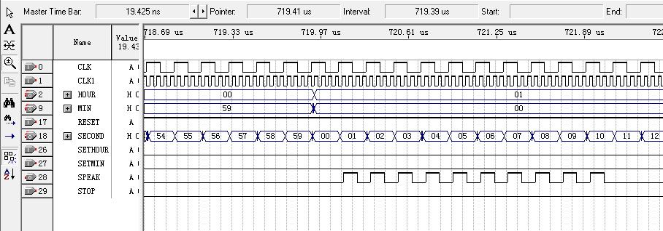
（不带报警中断）
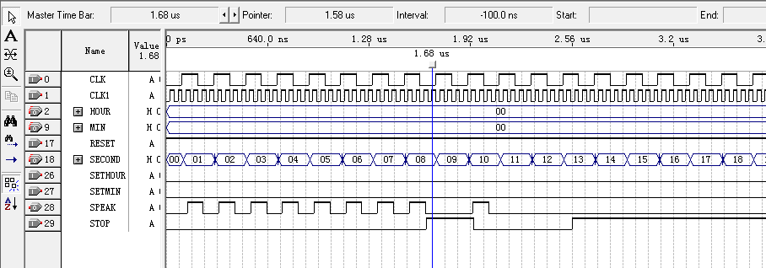
（带有报警中断）
4.4.3 对仿真图的说明
图中CLK为内部时钟，当DAIN为00时报时。在SPEAK上产生一个一定频率的波形，就可以驱动蜂鸣器。并能持续10秒钟。如果在报警过程钟，是报警中断STOP置高电平，则报警中止，置低电平时报警恢复。

5 全系统联调

5.1整机电路

5.2波形图

5.3 打包后的图形

SECOND模块： MINUTE模块：

HOUR模块： ALERT模块：
顶层文件CLOCK_TOP：

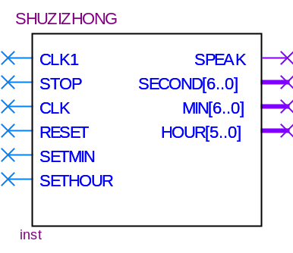

6 硬件测试及说明
该数字钟以24小时进行计时，可对分钟和小时进行设定，并且能在整点进行报警提醒，且报警可以被中断。
本设计采用电路模式5进行设计，具体功能和说明如下：

6.1该设计顶层模块原理图如下：
其中引脚设定如下：
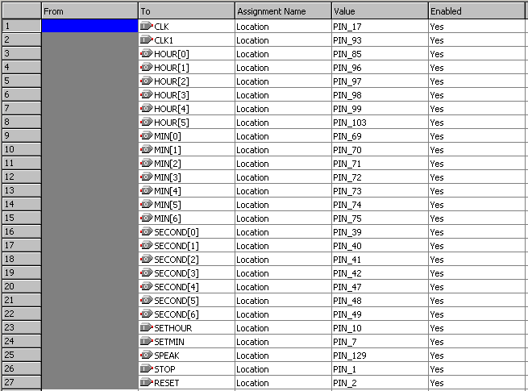

6.2 引脚功能说明：
（1）输入引脚：
CLK、CLK1 ——系统时钟信号 分别用1Hz、4Hz.
RESET ——系统复位清零 键2 ————低电平有效
STOP ——整点报警清零 键1
SETMIN ——分钟设定 键7
高电平有效
SETHOUR ——小时设定 键8

（2）输出引脚：
SPEAK ——整点报警
SECOND[6..0] ——秒钟显示
MIN[6..0] ——分钟显示
接数码管
HOUR[5..0] ——小时显示

小 时
分 钟
秒 钟
无 效

6.3硬件测试说明：
- 按键2，对应的等亮，为高电平，数字钟正常计时。再按，等灭，为低电平，所有数码管清零， 即00 0 00 0 00。
- 按键1，对应的灯亮，为高电平，整点报警声停止。
- 按键7，对应的灯亮，为高电平，分钟对应的数码管每秒以60进制循环增加，并且达到59时，向时钟进一位。否则为正常计时状态。
- 按键8，对应的灯亮，为高电平，小时对应的数码管每秒以24进制循环增加。否则为正常计时状态。
- 当达到整点时，蜂鸣器开始以高低电平报警，共维持10秒钟。

7 结论
由硬件测试的过程可以看出整个设计是正确的，可以得出秒为60进制，分钟为60进制，而小时是24进制，同时我们还完成了整点报时的功能，以及实现了秒计数、分计数、小时计数以及复位的功能。

8 课程总结
通过这次设计，进一步加深了对EDA的了解，让我对它有了更加浓厚的兴趣。在编写顶层文件的程序时，遇到了不少问题，特别是各元件之间的连接，以及信号的定义，总是有错误的存在，但是在我细心的检查下，终于找出了错误和警告的所在，排除困难后，程序编译就通过了。
在刚开始做实验的时,做起来感觉有点困难，很多的步骤都不记得，但是还是摸索着继续做完了实验，后来的实验就容易多了。
在这次实验中也遇到了不少问题，开始的时候我先是决定做数字钟这个实验，但是从我在图书馆查阅的资料来看，不是程序不完整就是其中有错误，后来终于找到了一个比较完整的程序，但是其中又多出了有关七段共阴极扫描数码管的片选程序以及七段译码程序，但是再结合我们实验的有关模式来看，这两个程序时多余的，因为我们符合条件的模式里自带了译码管和七段共阴扫描数码管，所以就不用再编程序来完成这两个操作了。我查了其他的有关资料然后对其程序进行了修改，把上述两个程序删除了。然后对顶层文件的各端口进行了修改，比如增添了三个输出端口SECOND[6..0]、MIN[6..0]、HOUR[6..0]等。然后将各模块考虑后正确选择了硬件模式5，根据其功能要求选择了引脚，并查出了引脚号。
在对程序进行修改后，以及正确选择硬件模块后，就对其进行了硬件测试，并且最后硬件测试结果与期望得到了功能要求一致。
总的来说，这次设计的数字钟还是比较成功的。从这次实验中我学到了很多东西，不仅对EDA实验有所了解，而且还把实验和理论结合起来实用，对EDA有了较深入的了解。终于觉得平时所学的知识有了实用的价值，达到了理论与实际相结合的目的，不仅学到了不少知识，而且锻炼了自己的实际动手的能力，还提高了自己思考和独立的能力。使自己对以后的学习道路有了个更加清楚的认识，同时，对未来也有了更多的信心。感谢老师的指导！

9 参考文献目录
EDA技术实用教程（第二版） 潘松 黄继业 编著
EDA技术与VHDL（第二版） 潘松 黄继业 编著
VHDL与数字系统设计[M] 杨则 龙海燕 编著

10 附录（源程序）
1、模块一 SECOND
LIBRARY IEEE;
USE IEEE.STD_LOGIC_1164.ALL;
USE IEEE.STD_LOGIC_UNSIGNED.ALL;
ENTITY SECOND IS
PORT (CLK: IN STD_LOGIC; --系统时钟信号
RESET:IN STD_LOGIC; --系统复位信号
SETMIN:IN STD_LOGIC; --分设置信号
ENMIN: OUT STD_LOGIC; --分计数时钟信号
DAOUT: OUT STD_LOGIC_VECTOR(6 DOWNTO 0)); --秒计数值
END ENTITY SECOND;
ARCHITECTURE ART OF SECOND IS
SIGNAL COUNT :STD_LOGIC_VECTOR(6 DOWNTO 0);
SIGNAL ENMIN_1,ENMIN_2:STD_LOGIC;
BEGIN
DAOUT<=COUNT;
ENMIN_2<=(SETMIN AND CLK);
ENMIN<=(ENMIN_1 OR ENMIN_2);
PROCESS(CLK,RESET,SETMIN)
BEGIN
IF (RESET='0')THEN
COUNT<="0000000";
ENMIN_1<='0';
ELSIF(CLK'EVENT AND CLK='1')THEN
IF(COUNT(3 DOWNTO 0)="1001")THEN
IF(COUNT<16#60#)THEN
IF(COUNT="1011001")THEN
ENMIN_1<='1';
COUNT<="0000000";
ELSE
COUNT<=COUNT+7;
END IF;
ELSE
COUNT<="0000000";
END IF;
ELSIF(COUNT<16#60#)THEN
COUNT<=COUNT+1;
ENMIN_1<='0';
ELSE
COUNT<="0000000";
ENMIN_1<='0';
END IF;
END IF;
END PROCESS;
END ART;

2、模块二 MINUTE
LIBRARY IEEE;
USE IEEE.STD_LOGIC_1164.ALL;
USE IEEE.STD_LOGIC_UNSIGNED.ALL;
ENTITY MINUTE IS
PORT (CLK: IN STD_LOGIC; --分计数时钟信号
CLKS: IN STD_LOGIC; --时设置时钟信号
RESET: IN STD_LOGIC; --系统复位信号
SETHOUR:IN STD_LOGIC; --时设置信号
ENHOUR: OUT STD_LOGIC; --时计数时钟信号
DAOUT: OUT STD_LOGIC_VECTOR(6 DOWNTO 0)); --分计数值
END ENTITY MINUTE;
ARCHITECTURE ART OF MINUTE IS
SIGNAL COUNT :STD_LOGIC_VECTOR(6 DOWNTO 0);
SIGNAL ENHOUR_1,ENHOUR_2:STD_LOGIC;
BEGIN
DAOUT<=COUNT;
ENHOUR_2<=(SETHOUR AND CLKS);
ENHOUR<=(ENHOUR_1 OR ENHOUR_2);
PROCESS(CLK,RESET,SETHOUR)
BEGIN
IF (RESET='0')THEN
COUNT<="0000000";
ENHOUR_1<='0';
ELSIF(CLK'EVENT AND CLK='1')THEN
IF(COUNT(3 DOWNTO 0)="1001")THEN
IF(COUNT<16#60#)THEN
IF(COUNT="1011001")THEN
ENHOUR_1<='1';
COUNT<="0000000";
ELSE
COUNT<=COUNT+7;
ENHOUR_1<='0';
END IF;
ELSE
COUNT<="0000000";
END IF;
ELSIF(COUNT<16#60#)THEN
COUNT<=COUNT+1;
ENHOUR_1<='0' AFTER 100 NS;
ELSE
COUNT<="0000000";ENHOUR_1<='0';
END IF;
END IF;
END PROCESS;
END ART;

3、模块三 HOUR
LIBRARY IEEE;
USE IEEE.STD_LOGIC_1164.ALL;
USE IEEE.STD_LOGIC_UNSIGNED.ALL;
ENTITY HOUR IS
PORT (CLK: IN STD_LOGIC; --时计数时钟信号
RESET: IN STD_LOGIC; --系统复位信号
DAOUT: OUT STD_LOGIC_VECTOR(5 DOWNTO 0)); --时计数值
END ENTITY HOUR;
ARCHITECTURE ZRT OF HOUR IS
SIGNAL COUNT :STD_LOGIC_VECTOR(5 DOWNTO 0);
BEGIN
DAOUT<=COUNT;
PROCESS(CLK,RESET)
BEGIN
IF (RESET='0')THEN
COUNT<="000000";
ELSIF(CLK'EVENT AND CLK='1')THEN
IF(COUNT(3 DOWNTO 0)="1001")THEN
IF(COUNT<16#23#)THEN
COUNT<=COUNT+7;
ELSE
COUNT<="000000";
END IF;
ELSIF(COUNT<16#23#)THEN
COUNT<=COUNT+1;
ELSE
COUNT<="000000";
END IF;
END IF;
END PROCESS;
END ZRT;

4、模块四 ALERT
LIBRARY IEEE;
USE IEEE.STD_LOGIC_1164.ALL;
USE IEEE.STD_LOGIC_UNSIGNED.ALL;
ENTITY ALERT IS
PORT (CLK,CLK1,RESET,STOP: IN STD_LOGIC;
DAINM: IN STD_LOGIC_VECTOR(6 DOWNTO 0); --分计数值
DAINS: IN STD_LOGIC_VECTOR(6 DOWNTO 0); --秒计数值
SPEAK: OUT STD_LOGIC); --声音报警
END ALERT;
ARCHITECTURE ART OF ALERT IS
SIGNAL S_SPEAK : STD_LOGIC;
SIGNAL ENSPEAK :STD_LOGIC;
BEGIN
SPEAK<=ENSPEAK AND S_SPEAK;
PROCESS(CLK1,RESET)
BEGIN
IF (RESET='0')THEN
S_SPEAK<='0';
ELSIF(CLK1'EVENT AND CLK1='1')THEN
IF(DAINM="0000000")THEN
IF(DAINS<="0010000"AND DAINS>"0000000")THEN
S_SPEAK<=CLK;
ELSE
S_SPEAK<='0';
END IF;
ELSE
S_SPEAK<='0';
END IF;
END IF;
END PROCESS;
PROCESS(STOP,RESET,DAINS)
BEGIN
IF(RESET<='0' OR DAINS>"0010000")THEN
ENSPEAK<='1';
ELSIF(STOP'EVENT AND STOP='1') THEN
ENSPEAK<='0';
END IF;
END PROCESS;
END ART;

